CONSELHO DE ADMINISTRAÇÃO
Currículos dos titulares

CARLOS BAPTISTUCCI

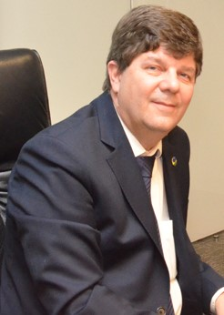
Bacharel em Direito pelo Centro Universitário de Brasília (UniCEUB) em 1998, especialização em Planejamento, Orçamento e Gestão Pública e em Administração Financeira pela Fundação Getúlio Vargas (FGV) em 2002 e 2009, em Desenvolvimento Avançado de Executivos pela Universidade Federal Fluminense (UFF) em 2006. Desenvolveu várias atividades entre as mais relevantes atividades: Chefe da Divisão de Licitações e Contratos e de Convênios da Secretária de Economia e Finanças da Aeronáutica (SEFA), de 2008 a 2010; Chefe da Divisão de Operações de Crédito da SEFA, de 2011 a 2014; e, Diretor de Administração da Secretaria Nacional de Segurança Pública, em 2018. Foi consultor do Banco Interamericano de Desenvolvimento - BID e atuou como advogado (OAB/DF 43.300), de 2014 a 2016. Foi vice-presidente do Conselho Gestor do Fundo Nacional de Segurança Pública, em 2018.
Atualmente Secretário-Executivo Adjunto do Ministério da Ciência, Tecnologia, Inovações e Comunicações.

MARCELO MEIRELLES


Mestre em Gestão Pública pela Universidade do Minho, Portugal. Bacharel em Administração de Empresas e Administração Pública. MBA em: Administração Financeira; Marketing Estratégico; e Recursos Humanos. Especialista em Auditoria Governamental; Negociação; e Gerenciamento de Custos. Experiência na área de Administração, com ênfase em Administração Pública e Financeira, experiência profissional em negociação internacional, financiamentos internacionais, auditoria, concessões e gestão pública. Ocupa atualmente o cargo de Diretor do Departamento de Estruturas de Custeio e Financiamento de Projetos no Ministério da Ciência, Tecnologia, Inovação e Comunicação.

João Luis Rossi

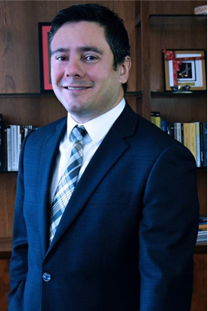
João Luis Rossi é Analista de Comércio Exterior do Ministério da Economia. Graduado em Relações Internacionais pela Universidade de Brasília, com MBA em Comércio Exterior, Câmbio e Negociações Comerciais pela Fundação Getúlio Vargas e MBA em Agronegócios pela ESALQ/USP. Ingressou no Ministério do Desenvolvimento, Indústria e Comércio Exterior (MDIC) em 2001, tendo ocupado diversas posições na área internacional como Assessor Especial do Ministro para Assuntos Internacionais e Subsecretário Adjunto de Negociações Internacionais da Secretaria de Comércio Exterior do Ministério. No MDIC também serviu como Coordenador-Geral de Petróleo, Gás e Construção Naval da Secretaria de Desenvolvimento da Produção. Ocupou o cargo de Diretor de Acesso a Mercados e Competitividade da Secretaria de Relações Internacionais do Agronegócio do Ministério da Agricultura, Pecuária e Abastecimento. Desde maio de 2021 desempenha a função de Secretário Especial de Comércio Exterior e Assuntos Internacionais Adjunto do Ministério da Economia.

ALEXANDRE ARMENTANO CARDOSO

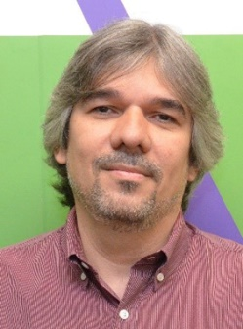
Possui graduação em engenharia eletrônica pela UERJ e pós-graduado em Gestão e Finanças Corporativas pela FGV. Trabalhou como engenheiro no desenvolvimento de softwares e na construção de sistemas robóticos, tendo cursado o mestrado de robótica na COPPE. Trabalha como analista da Finep desde 2001, com 16 anos de experiência na área operacional, atuando na elaboração de instrumentos de apoio reembolsáveis e não-reembolsáveis, assim como na operação destes. Desde 2017 atua na área de conformidade, integridade e gestão de riscos.

ÁLVARO KOBER
Coronel Aviador da Reserva da FAB, graduado no Curso de Formação de Oficiais Aviadores da Academia da Força Aérea. Possui em eu currículo os seguintes cursos de careira: Curso de Aperfeiçoamento de Oficiais; Curso de Estado-Maior da Aeronáutica e Curso Superior de Defesa Hemisférica ( Colégio Interamericano de Defesa – CID- Washington D.C. Funções exercidas: Chefe de Seção de Operações do 5º/8º Grupo de Aviação, Chefe da Seção de Relações Públicas do Segundo Comando Aéreo Regional, Chefe do Esquadrão de Comando da Base Aérea de Santa Maria, Comandante do 5º/8º Grupo de Aviação, Adjunto da Seção de Doutrina do Comando Geral do Ar, Chefe da Assessoria de Recursos Humanos do Gabinete do Comandante da Aeronáutica (GC1), Assessor do Colégio Interamericano de Defesa e Chefe da Divisão de Ensino do Departamento de Ensino da Aeronáutica.

MIGUEL RAGONE DE MATTOS
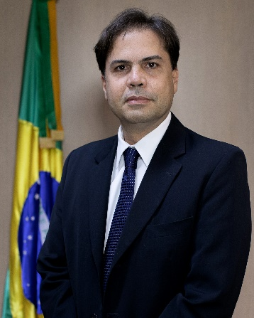
Pertencente à carreira de Especialista em Políticas Públicas e Gestão Governamental do Ministério da Economia, possui graduação em Economia e em Ciência Política, ambas pela Universidade de Brasília - UNB, e em Direito pelo Centro Universitário de Brasília - UniCEUB. É mestre em Direito pela Universidade de Brasília - UNB e em Análise Econômica do Direito pelas Universidades de Bolonha (Itália) e Viena (Áustria). É doutor em Ciência Política pela Universidade de Brasília. Dentre as funções ocupadas no governo federal destacam-se a de Subsecretário para Assuntos Econômicos da Secretaria Executiva do Ministério da Fazenda e de Subchefe-Adjunto da Subchefia para Assuntos Jurídicos da Casa Civil da Presidência da República. Também foi Chefe de Gabinete dos Ministros de Estado do Planejamento, Orçamento e Gestão e da Fazenda, Assessor Especial do Ministro do Planejamento, Desenvolvimento e Gestão e Secretário Adjunto da Secretaria de Planejamento e Assuntos Econômicos no Ministério do Planejamento, Desenvolvimento e Gestão. Desde 2019 é o Secretário Executivo Adjunto do Ministério da Economia. Foi conselheiro de administração de empresas como Banco do Brasil e BNDESPar, além de ter exercido mandatos como conselheiro fiscal em outras empresas.

